  

**SCENARI E SERENATE DI QUARTIERE 2024**

**NONA EDIZIONE**

*Torna a Livorno dal 30 agosto al 15 settembre “****Scenari e Serenate di Quartiere”****organizzato e sostenuto dalla Fondazione Teatro Goldoni e il Comune di Livorno con la direzione artistica di Fabrizio Brandi e Emanuele Gamba. Alla sua nona edizione il festival rafforza l’idea da cui è partito, quella di portare il teatro fuori dal teatro, tra la gente, nei quartieri della città, per favorire processi di rigenerazione, relazioni, condivisione, prossimità e pensiero.*

*Anche quest’ anno il programma – come testimonia il “rinnovato” titolo – offre, accanto al****teatro di narrazione,******3 serenate****i cui programmi spazieranno dall’ opera, alla canzone napoletana, al musical.*

*Ed ecco quindi che teatro e musica si uniscono con l’intento di esplorare e valorizzare fascinosi e vibranti angoli della città.*

*Scenari e Serenate di Quartiere in questa edizione entrerà in undici quartieri di Livorno (****Quercianella, Shangai, Stazione, Torretta, Venezia, Pontino, Collinaia, Le Sughere, Antignano, Benci Centro, San Jacopo),****con undici spettacoli ad****ingresso gratuito****, cercando, come sempre di valorizzare spazi spesso non deputati alla cultura, ma che risultano estremamente recettivi in termini di coinvolgimento e partecipazione.*

*Alcune serate saranno caratterizzate dalle****cene di quartiere,****un modo conviviale per favorire la partecipazione dopo lo spettacolo.*

*Saranno presentati****4 libri****a tema: La casa popolare di Renzo Pacini; Il cuore rosso di Livorno di Enrico Mannari; Decimo porto di Alessia Cespuglio; Le case del malcontento di Sacha Naspini.*

*Inoltre due serate dedicate: la prima, il 10 settembre, per l’anniversario dell’alluvione con il concerto del ensemble e coro del teatro Goldoni, nel quartiere Collinaia; e l’altra il 12 settembre con lo spettacolo della Compagnia Tempo Libero all’ interno della casa circondariale nel quartiere le Sughere.*Anche in questa edizione sarà realizzato un “lenzuolo di quartiere” a firma di Stefano Pilato.

*Per realizzare l’edizione 2024 abbiamo fatto appello alle forze economiche della città e non solo.*

*Ringraziamo:****Unicoop Tirreno, Fondazione Livorno, Hillebrand Gori, Lorenzini Terminal, Caravan Bacci, Ferramenta San Marco, Toscandia, Autorità di Sistema Portuale Mar Tirreno Settentrionale.***

*Inoltre ringraziamo per la partecipazione:****Arci Livorno, Casalp, Consigli di zona, Comitato Pontino San Marco, Quartieri Uniti Livorno, la casa odv - fondazione casa Papa Francesco.***

**Tutti gli eventi sono ad INGRESSO LIBERO**



Venerdì 30 agosto – ore 19

Quartiere **QUERCIANELLA**

Casa San Giuseppe

**MARCO BALIANI**

***Del coraggio silenzioso***  
di e con Marco Baliani   
*collaborazione alla drammaturgia* Ilenia Carrone

*con musiche dal vivo eseguite da* Mirco Mariottini (clarinetto ed elettronica)

*con il patrocinio di* Amnesty Iternational

**Di solito si associa alla parola “coraggio”, un’azione eclatante, dettata da un’urgenza impellente, un’azione che sfida la morte e se ne appropria, mostrando una luminosa presenza dell’umano.

È il coraggio “numinoso”, visibile, mostrato, che accade in condizioni estreme, e che diviene poi epos, racconto, esempio.Ma c’è un altro tipo di coraggio, silenzioso e non appariscente, ed è di questa declinazione della parola Coraggio che questo spettacolo vuole dire.

Il coraggio silenzioso agisce nell’essere umano quasi inaspettatamente, non presuppone una tempra guerriera, non si staglia sulla scena per mostrarsi nella luce, non si aspetta ricompensa, neppure quella, postuma, del racconto esaltante.

Questo coraggio agisce in forma sottomessa, agisce anch’esso per un’urgenza ineludibile, ma non pretende riconoscenza, non attende un ringraziamento, colui o colei che lo attuano lo fanno per necessità, una necessità che ha a che fare con la profondità dell’umano che è in noi, a cui è perfino difficile dare una spiegazione. Parole come compassione, solidarietà, altruismo, amore, carità, bontà, cercano di circoscrivere il mistero umano di quell’atto ma più che altro ne delimitano solo il valore empatico, perché non ci sono parole che spiegano come quell’impulso ad agire, nonostante tutto, avvenga in individui che di colpo “sentono” di dover compiere un gesto per loro improvvisamente “necessario”.

ore 20.30 CENA DI BENEFICENZA per CASA ODV- FONDAZIONE CASA LIVORNO. (prenotazione obbligatoria)  
0586 491060 / info@sangiuseppecasaperferie.it



Sabato 31 agosto- ore 19

Quartiere **SHANGAI**

Via Stenone

**ANTONELLA BIONDO** soprano

al pianoforte **ANNA COGNETTA**

***Arie d’opera***

Verdi, Puccini e Mascagni sono solo alcuni dei compositori le cui arie risuoneranno nella prima Serenata di Shangai, rinnovando l’emozione del racconto musicale di alcuni fra i più grandi personaggi del melodramma italiano. Violetta, Mimì e Santuzza torneranno a cantare la loro storia, in un susseguirsi di atmosfere che da quasi due secoli emozionano e trascinano.

**Antonella Biondo** La talentuosa cantante lirica, conseguito il diploma in canto lirico e la laurea di secondo livello in discipline musicali presso il conservatorio di musica “S. Giacomantonio” di Cosenza sotto la guida dei soprani Claudia Sisca e Maria Pia Piscitelli. Perfeziona la tecnica vocale con il soprano Maddalena Calderoni. Nel 2008 ha debuttato il ruolo di Suor Infermiera nella “ Suor Angelica” di Giacomo Puccini. Ha partecipato alla rappresentazione teatrale “Vissi d’Arte, Vissi per Maria” nel ruolo di Maria Callas

Ha seguito il Cantiere lirico "Le seduzioni di Don Giovanni" della fondazione Teatro Goldoni di Livorno ed è stata selezionata per interpretare il ruolo di Zerlina di W. A. Mozart. Ha interpretato il ruolo di Adina in “Elisir d’ Amore” .Ha debuttato i ruoli di Rosina e Berta nell’opera “Il Barbiere di Siviglia” presso il Teatro Rendano di Cosenza. In occasione della prima mondiale per la celebrazione dei 150 anni dalla nascita di Pietro Mascagni, ha partecipato al Gran Galà Lirico ed ha interpretato i ruoli di una Donzella e di una delle Sonatrici nell’ opera “ Parisina” dello stesso compositore presso il Teatro Rendano di Cosenza. Il 2016 l'ha vista impegnata in una produzione tutta toscana del Barbiere di Siviglia rivestendo il ruolo di Berta. Nel 2018 ha debuttato il ruolo di Leyla nell'opera contemporanea Il pirata Barbastrisce di Marco Simoni, produzione del Lucca Junior Opera presso il teatro del Giglio.

Nell'ottobre del medesimo anno ha esordito con Suor Genovieffa nell'opera Suor Angelica e la Ciesca nello Gianni Schicchi di Giacomo Puccini con la regia di Denis Krief sotto la direzione del M° Marco Guidarini presso il Teatro del Giglio di Lucca. Nel 2019 ha debuttato il ruolo di Musetta nella Bohème di Giacomo Puccini nei tre teatri del circuito toscano sotto la direzione del M° Gianna Fratta e la regia di João Aboim e il ruolo di Violetta in Traviata di Giuseppe Verdi presso il teatro comunale di Soverato. Lo scorso gennaio è stata impegnata nel dittico Suor Angelica-Gianni Schicchi di Giacomo Puccini presso il Teatro Alighieri di Ravenna.

ore 18 VISITA ALLA SCOPERTA DEL QUARTIERE con Fabrizio Ottone

ore 20.15 - APERITIVO NEL QUARTIERE a cura di ARCI LIVORNO (prenotazione obbligatoria)  
0586 426888 (dalle 9 alle 13)



Domenica 1 settembre – ore 19

Quartiere **STAZIONE**

Cortile via Pannocchia

**ELISABETTA SALVATORI**

***Come gli scambi del treno***

*vita di Madeleine Delbrel*

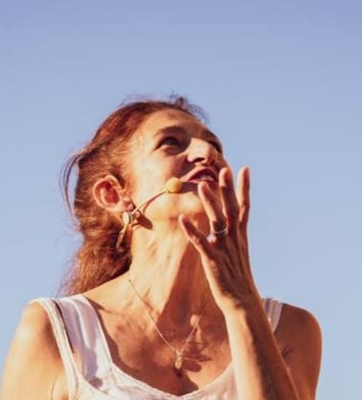E’ la storia di una donna del secolo scorso, nasce in Francia nel 1904, muore nel 1964. Prima atea poi mistica, con la parrocchia che le è sempre stata stretta e una continua ricerca di come vivere la sua spiritualità. Madeleine, figlia unica un pò viziata, ha un infanzia serena, ma poi arriva la guerra intorno la gente ha paura e in casa i genitori litigano. Madeleine è una ragazzina inquieta, sente dentro un ribollire di cose è assetata di vita, di sapere, di libertà. Non crede in Dio, non crede nell’amore e guarda il mondo senza capirlo, solo gli artisti gli stanno cari, solo loro gli sembrano puri e onesti. Poi conosce un ragazzo che la guarda in modo diverso e finalmente si apre all’amore. Durerà poco, lui, senza avvisarla entra in convento diventerà monaco e non si vedranno mai più. E’ da questo dolore che la vita di Madeleine cambia direzione, come gli scambi del treno. Si accorge da subito che sotto quel dolore c’è nascosto un destino diverso da quello che immaginava, un destino di gioia.Dio entra nella vita di Madeleine velocemente, non lo trova in chiesa ma nelle strade, nei volti di tutti, nel lavoro, nel modo di vivere. Sceglie una modalità sua per vivere la spiritualità, va nelle periferie e cerca di portare tenerezza, piccoli gesti capaci di sollevare i pesi della quotidianità.

Diventerà assistente sociale e lavorerà per il Comune di Ivrì fianco a fianco con gli esponenti del partito Comunista francese e ci si troverà benissimo, considera i marxisti dei maestri e la sua fede si rinnova diventa più creativa. Scrive un trattato sulla tenerezza. Pubblica libri, scrive di poesie, riceve premi, scrive per tutta la vita, fino all’ultimo giorno, muore seduta al suo tavolo con la tenna e la sigaretta tra le dita, innamorata della quotidianità carica di mistero.

ore 18 - PRESENTAZIONE LIBRO La Casa Popolare di Renzo Pacini

ore 20.30 CENA DI QUARTIERE al Circolo Arci Norfini – Colline (prenotazione obbligatoria)  
0586 860200/ circoloarcicolline@gmail.com



Venerdì 6 settembre - ore 19

Quartiere **TORRETTA**

Reefer Terminal

**FABRIZIO BRANDI**

***Chi siamo noi***

Storia della Compagnia Lavoratori Portuali di Gabriele Benucci e Fabrizio Brandi

alla fisarmonica il M° Massimo Signorini *in collaborazione con l’ Autorità di Sistema Portuale del Mar Tirreno Settentrionale nell’ ambito di Italian Port Days*

*Se Livorno è nata per il porto, noi siamo un po’ la sua anima,*

*e quando è stato il momento di farla ripartire, la città,*

*dopo la guerra, siamo stati noi i primi a rimboccarci le maniche,*

*riattivando gru, attrezzature, macchinari per rimetterla in moto.*

La narrazione tratteggia la storia della Compagnia Lavoratori Portuali dalla sua fondazione ai giorni nostri, attraverso lo sguardo di una famiglia di portuali, e i componenti della squadra numero 29, illuminando le vicende del rapporto inscindibile, che per oltre quarant’anni, ha intrecciato questa storia con quella della città di Livorno.

Un racconto corale di grande impatto emotivo realizzato, oltre che da uno studio bibliografico, da interviste fatte ai protagonisti della Compagnia. Lo spettacolo presentato dall’ Associazione Culturale Achab, è stato realizzato con il contributo di: Comune di Livorno, Compagnia Portuale di Livorno, Compagnia Impresa Lavoratori Portuali, Nuovo Teatro delle Commedie, Unicoop Tirreno, Cooperativa Itinera.



Sabato 7 settembre – ore 19

Quartiere **VENEZIA**

Scali delle Barchette

**REBECCA PIERI**

al pianoforte **ANNA COGNETTA**

***Arie da musical***



Colonna portante della musica americana ed anglosassone, il Musical di qualità, finalmente, approda in Venezia e spalanca una finestra su un immaginario spesso intrecciato con quello del cinema: Bernstein, Sondheim, Webber saranno i protagonisti di una Serenata che fra ricordi cinematografici e memorie di melodie che hanno fatto il giro del mondo, divertirà e farà cantare

**Rebecca Pieri** soprano italo-inglese, si è diplomata giovanissima in Canto Lirico al Conservatorio di Musica “L. Cherubini” di Firenze per poi proseguire gli studi di perfezionamento sotto la guida del soprano Mirella Freni. Ha sempre avuto una particolare predilezione per l’aspetto scenico-teatrale operistico, formandosi con registi di fama internazionale. Ha debuttato a soli 19 anni nel Don Giovanni di W.A. Mozart diretta dal M° H. Handt. Durante la sua carriera artistica è stata Marcellina ne Le Nozze di Figaro di W.A. Mozart al Mozarteum di Salisburgo, Assunta in Napoli Milionaria di N. Rota diretta dal M° J. Brandani nei teatri di Lucca, Pisa e Livorno e Lora nell’opera contemporanea Sgombero di M. Bargagna al Teatro Goldoni di Livorno. Portando parallelamente avanti una intensa attività concertistica, l’autunno scorso si è esibita come soprano solista nella unica data italiana del Witcher Wild Hunt Live diretto dal M° E. Noone, prima collaborazione tra Teatro del Giglio di Lucca e Lucca Comics and Games. Da sempre legata alla città di Livorno, ha partecipato alla Mascagni Academy 2022, per la quale si è esibita in numerosi concerti in Italia e all’estero.

ore 18 VISITA ALLA SCOPERTA DEL QUARTIERE con Fabrizio Ottone



Domenica 8 settembre – ore 19

Quartiere **PONTINO**

Via Castelli

**ALESSIA CESPUGLIO**

***Decimo porto*** *di e con* Alessia Cespuglio*, collaborazione alla drammaturgia* Francesco Niccolini

*Musiche M* Antonio Ghezzani*, soprano* Veronica Niccolini

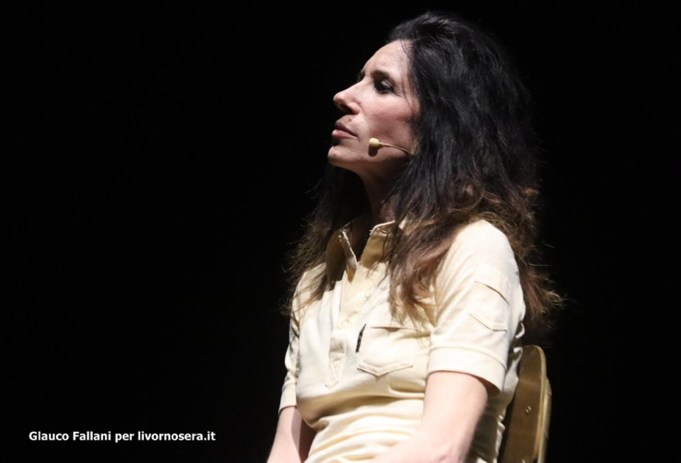 La guerra è finita, l’ombra dell’occupazione nazifascista lascia il posto agli americani, al futuro e alla ripresa della vita “normale”. Ma cosa significa ritornare a casa? Cosa significa buttarsi alle spalle anni gli anni della guerra? Come sono cambiate le persone?

Livorno è una città, è tutte le città, che cerca di rimettersi in piedi dopo l’orrore della guerra. Anna racconta la sua famiglia, racconta di tutte le famiglie che si trovano a fare i conti con una vita nuova, fatta di abbracci ritrovati e di assenze che non smetteranno mai di far soffrire.

ore 18 - PRESENTAZIONE LIBRI  
 Il Cuore Rosso di Livorno di Enrico Mannari e Decimo Porto di Alessia Cespuglio



Martedì 10 settembre ora 21

Quartiere Collinaia – Via Fortunato Garzelli

**ENSEMBLE E CORO DEL TEATRO GOLDONI**

***Concerto per l’alluvione***

*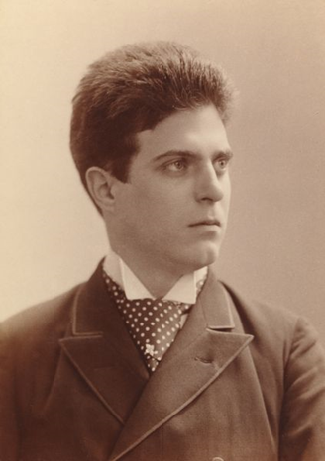***A. Piazzolla**

*Oblivion*

per fisarmonica e archi

**P. Mascagni**

*Messa di Gloria*

per solisti, coro e orchestra

*Direttore* Mario Menicagli

*Maestro del Coro* Maurizio Preziosi

*solisti:*Giorgio Casciarri, Stefano Cresci, Leonardo Filidei, Rocco Sharkey *(tenori)* Carlo Morini, Michele Pierleoni *(baritoni)*

Massimo Signorini (*fisarmonica)*

*e con la partecipazione straordinaria di* Marco Fornaciari *(violino)*

La Fondazione Teatro Goldoni, oltre al ricavato dai contributi volontari della serata, consegnerà al progetto CASA MARISTELLA coordinato da Suor Raffaella, un contributo parti all’importo originariamente previsto per il concerto inserito in Scenari di Quartiere e che i musicisti impegnati devolveranno a questa causa.

Ingresso a offerta libera



Giovedì 12 settembre – ore 18

Quartiere **LE SUGHERE**

Casa Circondariale

**COMPAGNIA TEMPO LIBERO**

***Giuletta + Romeo***

*per amore non si muore*

*Regia di Francesca Ricci e Lara Gallo*

*Allestimento tecnico Matteo Giauro*

*con la partecipazione della Compagnia teatrale “Tempo Libero” della Sezione di Media Sicurezza della Casa Circondariale di Livorno*

*a cura di Arci Livorno con la collaborazione della Casa Circondariale di Livorno e il sostegno della Regione Toscana – Progetto Teatro e Carcere*

**Lo spettacolo è liberamente tratto dalla storia di Romeo e Giulietta, 10 attori in scena danno vita a una storia di amore, odio, libertà, musica e passione. Una storia di cui tutti conosciamo il tragico finale, un finale scritto, incastonato nella memoria collettiva fino a trasformarsi in un cliché. E invece no. Il finale delle storie, di tutte le storie, anche di quelle che sembrano già segnate, si può sempre cambiare.

Perché d’amore magari non si muore, ma per la sua mancanza sì. Eccome.



Venerdì 13 settembre – ore 19

Quartiere **ANTIGNANO** – Piazza del Castello

**COMPAGNIA ATTO DUE**

***Le case del malcontento***

*Dal romanzo di Sacha Naspini*

*Drammaturgia Simona Arrighi e Luisa Bosi   
Regia Simona Arrighi*

*Con Luisa Bosi, Laura Croce, Sandra Garuglieri, Francesco Mancini e Roberto Gioffrè   
Creazione sonora Isabelle Surel*

*Costumi Francesca Leoni*

*Assistente alla regia Angelo Castaldo*

*Tecnico Brando Nencini*

*Progetto grafico Francesco Migliorini*

*Un ringraziamento a Marco Toloni*

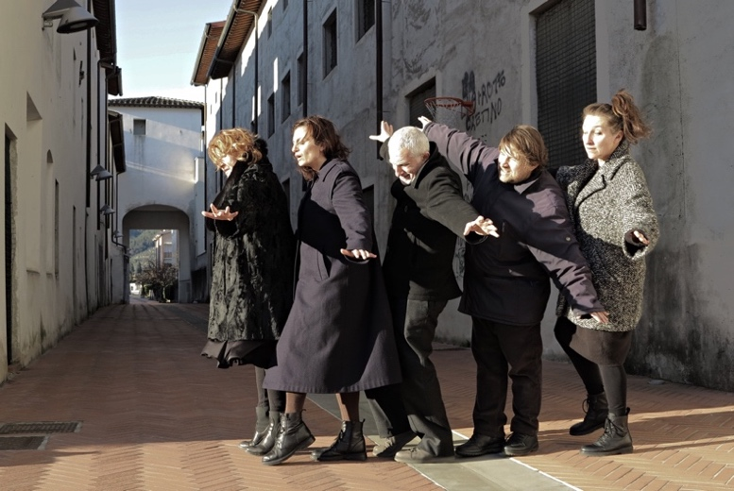*Le Case* è un borgo millenario nell’entroterra maremmano.

Gli abitanti di questo sprone di roccia perduto tra le nebbie e scosso dai terremoti, annaspano nella vita e cercano di mettere a riparo dalle sventure le loro goffe esistenze. Sono immobili e folgorati nel loro destino, intrappolati gli uni con gli altri e con un feroce bisogno di andare a fondo tutti insieme. La lingua è dura e sferzante come una frusta, rafforza un immaginario potente e sanguigno. A volte si sorride ascoltando certe espressioni che rivelano la brutalità di questi personaggi grazie all’ironia spietata propria di quelle terre. Lo spettacolo si muove come la ballata festante di un paese intero e segue queste creature che confessano le terribili vicende di cui si fanno protagonisti. Protagonisti sì, ma inconsapevoli, barbari al comando di vite miserabili. Le loro storie disegnano un universo sospeso tra il reale e il fantastico, metafora della nostra parte più oscura

ore 18 INCONTRO con Sasha Naspini autore de Le Case del Malcontento



Sabato 14 settembre – ore 19

Quartiere **BENCI CENTRO**

Vicolo delle Lavandaie

**MARIA SALVINI** soprano

al pianoforte **ANGELA PANIERI   
 *Canzoni italiane e napoletane***

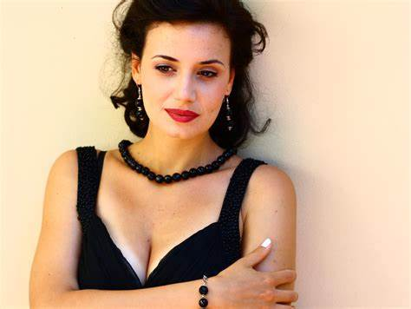Maria, la grande tradizione della canzone napoletana e…

L’Italia custodisce moltissima musica, colta e popolare, tradizionale e lirica, in ogni caso, tutta e sempre di grandissima qualità; che sia passata per i teatri o per le piazze, la canzone italiana, e napoletana, ha costituito la colonna sonora del nostro paese che nell’ultimo secolo ha regalato al mondo melodie uniche ed indimenticabili*.*

Nata a Livorno nel 1991, si diploma nel 2012 all’Superiore di Studi Musicali “P.Mascagni” di Livorno, col massimo dei voti. Parallelamente ai suoi studi canori, ha completato la sua formazione con una laurea in lettere e filosofia e in storia dell’arte. Debutta nel 2013 al teatro Goldoni di Livorno nel ruolo di Despina in “Così fan tutte” di W.A Mozart sotto la direzione del M.o Mario Menicagli e la regia di Alessio Pizzech. Sempre sotto la direzione del M.o Mario Menicagli ha debuttato nel ruolo di Lola nella “Cavalleria Rusticana” di P. Mascagni al Teatro Nuovo di Milano. Nel 2014 ha cantato nel ruolo di Berta nel “Barbiere di Siviglia” in varie repliche che hanno toccato le città di Modena, Ravenna e Sestri Levante. Direzione del M.o Jacopo Rivani, Regia di Gianmaria Aliverta. Debutta invece il ruolo di Rosina al teatro Zancanaro di Sacile sotto la direzione del M.o Roberto Bongiovanni e la regia del M.o Marcello D’Ellena. Nel dicembre del 2015 partecipa all’allestimento di “Cavalleria Rusticana” al teatro Goldoni di Livorno, sotto la direzione del M.o Valerio Galli, regia di Alessio Pizzech. Al teatro Goldoni di Livorno ha preso parte all’allestimento, sempre nel ruolo di Rosina, del “Barbiere di Siviglia”, nel ruolo di Fiorilla, del “Turco in Italia”, e sempre al Teatro Goldoni all’allestimento dell’ “Elisir d’amore” di Gaetano Donizetti. Direzione del Maestro Marco Sevieri, rappresentazione poi replicata al teatro Comunale di Rovigo nel febbraio 2019.

Nel novembre 2016 è stata ammessa alla masterclass di alto perfezionamento per la vocalità donizettiana dell’Accademia del Teatro alla Scala con Luciana Serra. Nel 2017 canta nel Teatro di Arona, nel ruolo di Frasquita, la “Carmen” di George Bizet, allestimento poi ripreso per il teatro di La Spezia. Nel 2018 prende parte alla produzione dell’opera “Iris” di Pietro Mascagni allestita al teatro Verdi di Pisa, direttore: Maestro Agiman. Prende parte all’allestimento in coproduzione dei tre teatri Toscani di Pisa, Livorno, Lucca, alle “Nozze di Figaro” di W.A. Mozart, nel ruolo di Barbarina, Jacopo Sipari direttore, regia di Massimo Gasparon. Nell’estate del 2021 prende parte al concerto organizzato dal Festival Mascagni con un concerto in Israele, a Gerusalemme, dal titolo “Mascagni fuori porta”, e con il medesimo festival, prende parte all’allestimento de “L’amico Fritz” di Pietro Mascagni nel ruolo di Beppe, sotto la direzione della Maestra Gianna Fratta. Attualmente si sta perfezionando con la Signora Raina Kabaivanska.

ore 18 VISITA ALLA SCOPERTA DEL QUARTIERE con Fabrizio Ottone



Domenica 15 settembre – ore 19

Quartiere **SAN JACOPO**

Villa Mimbelli

**ROBERTO ANGLISANI**

***Giobbe*** *storia di un uomo semplice*

*adattamento* di Francesco Niccolini *dal romanzo di Jospeh Roth*

*consulenza letteraria e storica* Jacopo Manna

*regia di* Francesco Niccolini

*Spettacolo vincitore dei “Teatri del sacro” 2017*

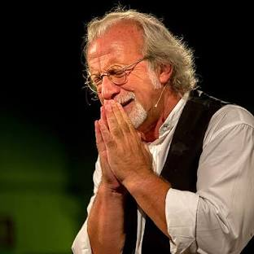«Più di cento anni fa, in Russia, al confine con la Polonia, in un villaggio così piccolo che non è riportato su nessuna mappa, viveva un maestro. Si chiamava Mendel Singer. Era un uomo insignificante. Era devoto al Signore. Insegnava la Bibbia ai bambini, come prima di lui aveva fatto suo padre. Insegnava con molto passione e poco successo. Uno stupido maestro di stupidi bambini: così pensava di lui sua moglie Deborah».

Così inizia questo racconto, che attraversa trent'anni di vita della famiglia di Mendel Singer, di sua moglie Deborah e dei suoi quattro figli. Ma attraversa anche la storia del primo Novecento, dalla Russia all'America, dalla guerra russo giapponese alla prima guerra mondiale e oltre. Ma soprattutto attraversa il cuore di Mendel, lo stupido maestro di stupidi bambini, devoto al Signore, e dal Signore – crede lui – abbandonato.

Roberto Anglisani dà voce a tutti i pensieri dei protagonisti, alle paure, alle speranze e alla disperazione, alle preghiere e alle rivolte. Come dice Skowronnek, grande amico di Mendel Singer, «Noi siamo dentro il disegno, e il disegno ci sfugge», per questo Mendel – e tutti gli altri – fanno tanta fatica: la vita è un mistero, la fede un rifugio, e il dolore mette a dura prova anche l'uomo più giusto.

“Giobbe” – romanzo perfetto di Joseph Roth – diventa così un racconto teatrale tragicomico proprio come la vita, dove si ride e si piange, si prega e si balla, si parte, si arriva e si ritorna, si muore in guerra e si rinasce. Senza giudizio, senza spiegazioni: ma, attraverso lo sguardo mite e sereno di un narratore misterioso e onnisciente, ricchi di compassione e accompagnati da un sorriso, lieve, dolcissimo, che spinge tutti i protagonisti di questa storia, lunga quanto una vita, e forse anche un po' di più.

*ore 20.30 CENA DI QUARTIERE al Circolo Arci Di Sorco San Jacopo (prenotazione obbligatoria)  
Circolo Arci Di Sorco 3356437563*